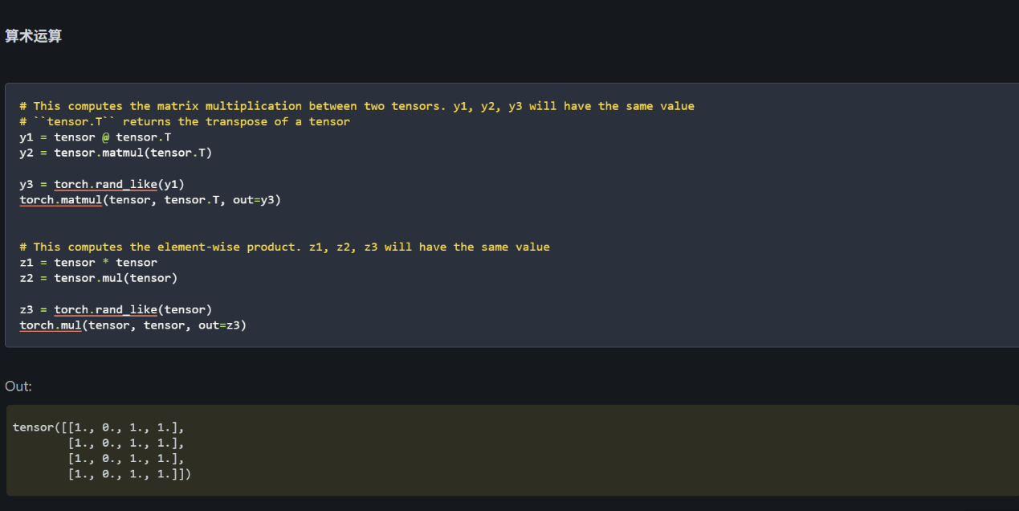
- 上图中没有print,怎么会有输出结果？更重要的是，这个输出结果也有问题。
如果是矩阵乘法（y1,y2,y3），结果应该是
tensor([[3., 3., 3., 3.],
[3., 3., 3., 3.],
[3., 3., 3., 3.],
[3., 3., 3., 3.]])
如果是逐元素相乘(z1,z2,z3)，才是
tensor([[1., 0., 1., 1.],
[1., 0., 1., 1.],
[1., 0., 1., 1.],
[1., 0., 1., 1.]])，这个输出的结果意义不明。
2.在学习pytorch后，我对它的作用产生了好奇。在AI辅助下，我知道了学习pytorch可以获得用代码实现、训练、调试和部署深度学习/人工智能模型的能力,它提供自动求导，支撑反向传播和模型训练；能用 nn.Module、层、损失函数、优化器快速构建神经网络；能把模型封装成 API、微服务，接入后端系统。可见pytorch确实是当下人工智能时代非常重要、主流的一个工具。
3.在学习了pytorch的各种操作后，我认为pytorch的核心是tensor,它是一种数据类型，有一些和其他数据类型类似的操作，比如在操作torch时，x[0]表示索引张量x的第一行，而对于字符串s来说，s[0]就是索引字符串s的第一个字。但tensor又不只是普通的数据类型，它还参与自动求导和计算图，能放在 GPU 上做批量运算，索引常返回视图，与不可变字符串有本质区别。

